Лидия Чарская. Лесовичка.(12+)
"Лесовичка" - повесть о девочке с нелегкой судьбой, которая с детства мечтала о театре. Что нужно делать, чтобы мечта исполнилась? Как преодолеть испытания, которые посылает жизнь? Об этом и многом другом расскажет эта книга.

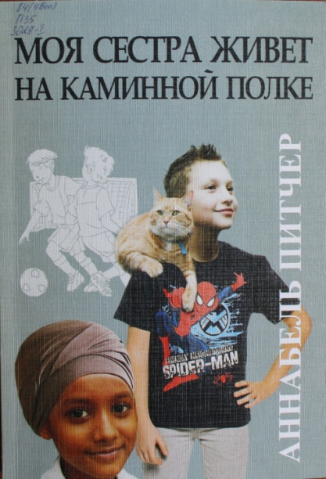
Аннабель Питчер. Моя сестра живет на каминной полке. (16+)
Десятилетний Джейми не плакал уже несколько лет - с того самого дня, когда жизнь его семьи раскололась на "до" и "после". С того самого дня, когда его сестра Роза поселилась на каминной полке. И хотя вокруг твердили, что со временем все наладится, с каждым чертовым днем становится только хуже: папа не расстается с бутылкой, старшая сестра Жасмин бунтует, а мама и вовсе сбежала. Но Джейми верит, что она обязательно-преобязательно вернется, и тогда все будут счастливы, как прежде. Для этого он готов на что угодно, даже стать знаменитым… Так начинается удивительно трогательная история о неожиданной дружбе, самом лучшем в мире коте и супергероях, живущих в каждом из нас. История о том, что значит терять и что значит по-настоящему сражаться за свою семью. История, которая заставит улыбнуться. Сквозь слезы.
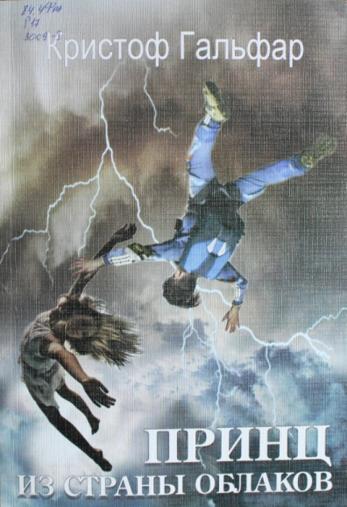
Кристоф Гальфар. Принц из страны облаков. (12+)
Главные герои этой книги - Тристам, Миртиль и Том - живут в городке Миртильвиль, расположенном на облаке. Все его жители - изгнанники, скрывающиеся от злобного тирана, который стремится поработить весь мир. Но однажды тиран находит Миртильвиль, размеренной жизни городка приходит конец, зато наши герои попадают в самую гущу опасных и драматических событий.
"Принц из страны облаков" - первая часть эпопеи Кристофа Гальфара о приключениях подростков, живущих в вымышленной стране облаков. В этой книге сочетаются, казалось бы, совсем несочетаемые вещи: научная фантастика и сказка, современные теории в области физики и мифологические сюжеты. Самое же главное - это удивительно увлекательное чтение, побуждающее подростка задуматься о своей ответственности за планету, на которой он живет
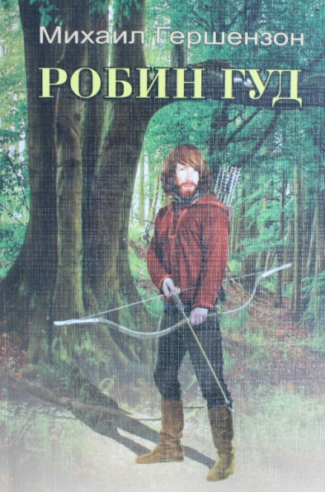
Михаил Гершензон. Робин Гуд. (12+)
Имя Робина Гуда - героя множества средневековых английских легенд - давно стало нарицательным и для русского читателя. Благородный разбойник из Шервудского леса потрошит кошельки богатых и щедро раздает деньги беднякам. Он беспощаден к тем, кто грабит народ, но всегда встанет на защиту слабых. А еще Робин Гуд - веселый, остроумный, находчивый, смелый, справедливый. И в стрельбе из лука никто с ним не сравнится.
А рассказал нам о Робине Гуде Михаил Абрамович Гершензон - замечательный писатель и переводчик, человек огромной эрудиции, и настоящий герой. Он и погиб как герой в августе 1942 года: повел за собой в атаку батальон, заменив павшего командира.
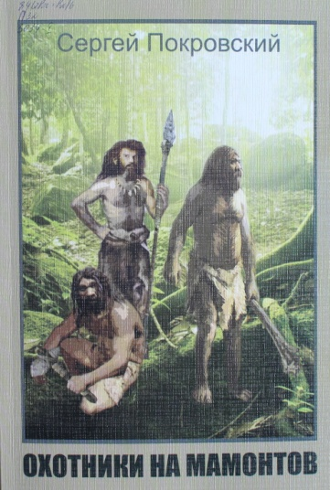
Сергей Покровский. Охотники на мамонтов. (12+)
Герои повести Сергея Викторовича Покровского (1874-1945) «Охотники на мамонтов» обитали в районе Верхнего Поволжья более пятнадцати тысяч лет назад. Эта захватывающая повесть рассказывает о далеких временах — о каменном веке, когда люди жили родовыми общинами и берегли огонь... Если молодым охотникам повезет и в ловушку попадет огромный мамонт, то взрослые и дети племени устроят вечером веселый пир, а потом отважные юноши выберут себе красивых невест. Если добычи не будет, тогда всему роду придется плохо, с родной земли сгонят враги, да еще колдун Куолу наведет какую-нибудь беду... Но охотники молоды, сильны, а вот сумеют ли они защитить своих любимых? Об этом узнаете, открыв книгу.

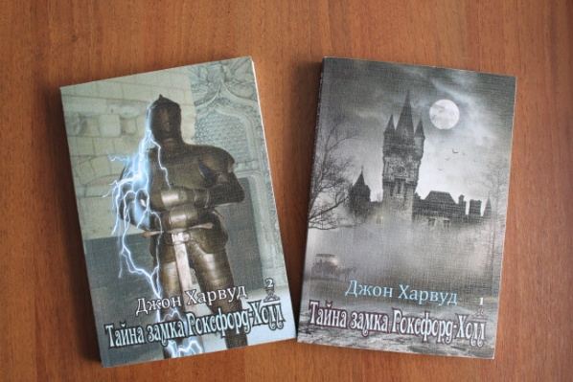
Джон Харвуд. Тайна замка Роксфорд-Холл. (16+)
Констанс Лэнгтон получает в наследство старинную английскую усадьбу Роксфорд-Холл, имеющую зловещую репутацию. Двадцать пять лет назад в этом доме при загадочных обстоятельствах исчезла целая семья. Здесь Констанс находит дневник, в котором, возможно, скрывается разгадка этой тайны. По мере чтения Констанс обнаруживает неожиданную связь между пропавшими без вести людьми и собственной судьбой. Она узнает о своей семье удивительные факты и намерена разобраться во всем до конца, несмотря на грозящую ей смертельную опасность...

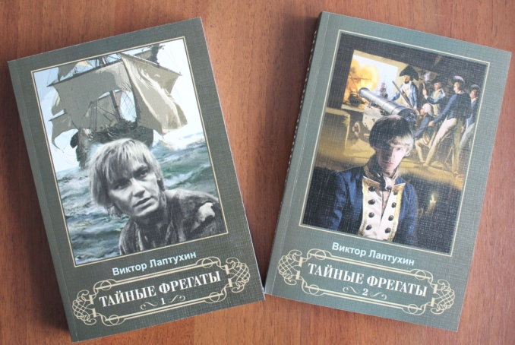
Виктор Лаптухин. Тайные фрегаты. (12+)
В. Лаптухин - писатель и журналист, более восьми лет проработал в странах Западной и Южной Африки.
Действие авантюрного романа "Тайные фрегаты" происходит в начале XVII века. Новгородский юноша Иван Плотников отправляется с купцами "за три моря". Чудом спасшись от пиратов, он насильно завербован в английский флот. Сражения в Средиземном море, охота на слонов в Африке, участие в тайных закупках иностранных фрегатов для пополнения российского Балтийского флота - эти и другие приключения выпадают на долю главного героя.

Книги укрупненного шрифта, поступившие
в библиотеку
в 2019 году

